ОСГБУСОССЗН «ОБЛАСТНОЙ СОЦИАЛЬНО-РЕАБИЛИТАЦИОННЫЙ ЦЕНТРДЛЯ НЕСОВЕРШЕННОЛЕТНИХ»

Как объяснить ребенку что происходит в мире?
Памятка для педагогов и родителей

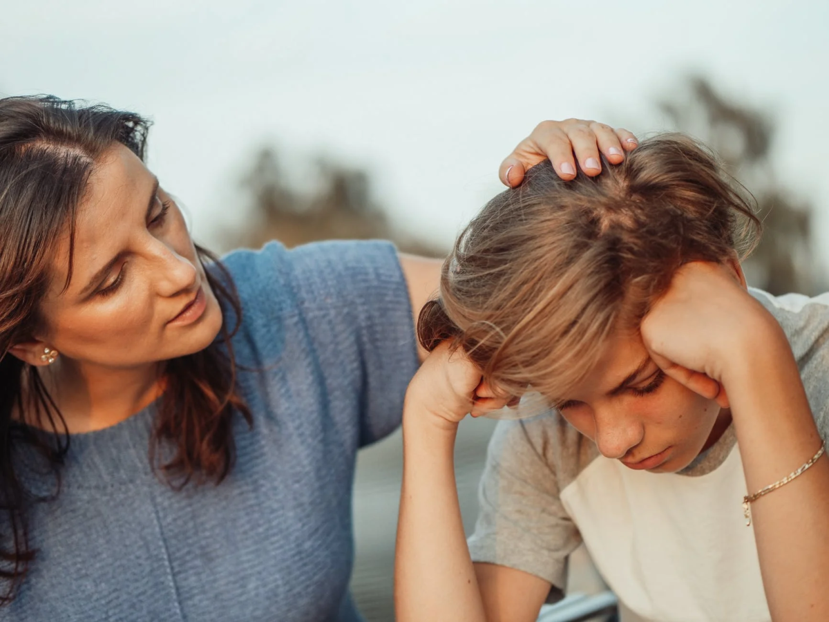

Белгород 2022 г

От современных детей, которые в информационном потоке как рыбы в воде, политическую ситуацию скрыть невозможно. Отсюда возникает закономерные вопросы: «Как говорить с ребенком о происходящем в мире? Как не навредить?»
Проще всего сейчас родителям малышей — даже если дошколята обращают внимание на новости, достаточно объяснить: «Боевые действия идут в другой стране, далеко от нас. У нас сильная армия. И самолеты, военная техника нужны, чтобы нас защищать». Скорее всего, этого будет достаточно, чтобы ребенок успокоился и вообще потерял интерес к теме.
Сложнее с младшими школьниками и подростками, ведь их круг вопросов гораздо шире.
Конечно, не обращать внимания и делать вид, что ничего не происходит, нельзя.Нет ничего хуже, чем какая-то тайна, недоговорённость. Тем более, когда это так явно витает в воздухе, как последние события. И если делать вид, что ничего не происходит, то это только добавит тревоги. Детиобязательно найдут другие источники, получат информацию, но неизвестно, в каком виде. Плюс мы, взрослые, являемся авторитетом для своих детей, поэтому можем дать верную информацию.
По мнениюпсихологов главное – не паниковать. Тревожность взрослого всегда передается ребенку – в любом возрасте. Поэтому надо настраивать себя на позитив даже в такой сложной ситуации.
Не стоит перекладывать ответственность за случившееся на конкретных людей и озвучивать такие обвинения при детях. Имена любых политиков для ребенка – это произвольные личности, роль которых он пока не может осознать полностью.
Специалисты отмечают: если есть необходимость поговорить сребенком о сложившейся ситуации, то нужно говорить о ней как о свершившемся факте:

Люди всегда ссорятся, происходит недопонимание. Вы же ссоритесь с друзьями – у вас тоже происходят конфликты. И с государствами такое бывает. Все обязательно утрясется, все закончится. Я с тобой, я тебя поддерживаю.

Специально ничего придумывать не нужно, надо обсуждать реальные факты, которые есть. При этом разговаривать необходимо без лишнего трагизма, не говорить: «Ой, да как же так, какое горе, какая беда». Достаточно сказать, что это плохо.

Важно:
- Не передавайте ребенку слухи, непроверенную информацию и рассказывайте без эмоциональной окраски;
- Вспомните, что взрослый здесь вы, а не ребенок. Транслируйте собранность и спокойствие;
- Если ребенок встревожен и напуган, можно посетить детского психолога, прочитать терапевтические сказки, поможет разговор по душам.

Практически все подросткигиперчувствительны, очень вспыльчивы, обидчивы и подвержены резкойсмененастроений. Нестабильная политическая и экономическая ситуация тоже может повысить уровень тревожности подростка, вселить страх за свою жизнь, близких людей.
Многим подросткам свойственны протестные настроения, которые могут усугубиться, если ребенок уже получил какую-либо непроверенную информацию в интернете или от сверстников. Некоторые готовы спорить часами, отстаивая свою точку зрения. Не паникуйте. Если услышали от своего ребенка (воспитанника) профашистские мысли. Проявите терпение, проводите беседы, совместно с ребенком анализируйте факты, обратитесь к известным историческим событиям. Не включайте эмоции и не доводить до скандала. Объясните, что в интернете очень много фейков и всю информацию стоит проверять.
"Чтобы защитить себя от вредной и неправдивой информации, необходимо смотреть на источник новостей, перепроверять информацию, в том числе и фотографии, через поисковые системы".
Если неуверенны в своих доводах, обратитесь за помощьюк авторитетным для подростка людям.
Важным моментом будет уберечь подростка от необдуманных действий, эмоциональных комментариев в интерне. Расскажите об ответственности за распространениифейковой информации.
За распространяемую ложь можно получить штраф, а если информация носит тяжкие последствия, то автору светит уголовная ответственность, вплоть до 15 лет тюрьмы.
Ни в коем случае не надо ограничивать обычную жизнь – нужно гулять с ребёнком, смотреть кино и проводить, например, запланированный праздник. В этом нет ничего предосудительного. При этом подростку уже можно объяснить, что если нужно защищать нашу страну, то, конечно, это надо делать.

Что еще могут сделать взрослые?

•Создайте атмосферу доверия. Будьте всегда готовы поговорить
с подростком на любые темы, даже самые неприятные. У ребенка должна
быть возможность выговориться и получить утешение у близких, авторитетных людей;
•Поощряйте стремлениек творчеству или спорту, даже если это первые аккорды на бас-гитаре илифутбол во дворе. Увлеченные любимым делом подростки реже испытываютстрессы.
•Контролируйте время в телефоне.
•Увеличьте физическую активность подростка. Физическая нагрузка и
смена обстановки хорошо помогают бороться со стрессом.
И помните, поддержка должна быть только в позитивном ключе, а не в агрессии.

